DOSSIER DE PREMSA

Dia Mundial contra el Càncer
4 de febrer de 2025

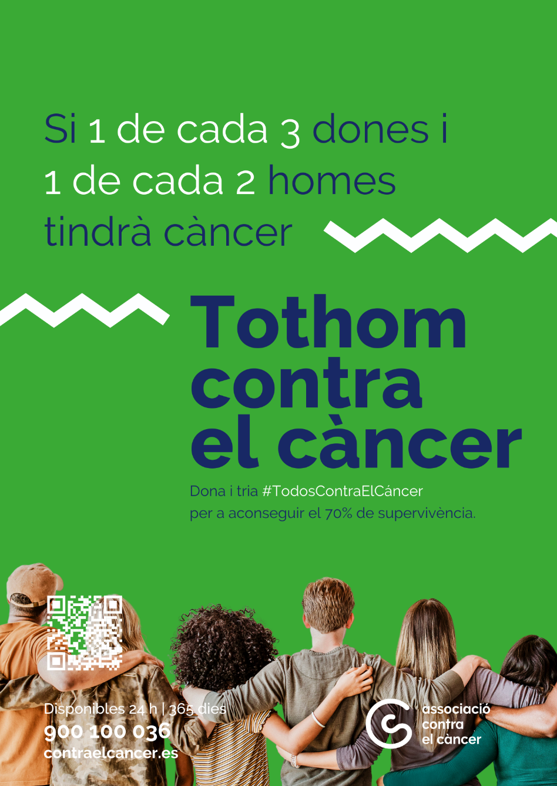

ÍNDEX

1.- L´ENFOC PRINCIPAL DE LA CAMPANYA 2025
2.- L´IMPACTE DE LA MALALTIA
3.- LA FEINA DE L´ASSOCIACIÓ CONTRA EL CÀNCER
4.- ACCIÓ DE CONSCIENCIACIÓ SOCIAL
4.1 Braçalets d’esperança

- L´ENFOC PRINCIPAL DE LA CAMPANYA 2025
TOTHOM CONTRA EL CÀNCER, OBJECTIU EL 70% DE SUPERVIVÈNCIA EL 2030
El càncer és el problema sociosanitari més important d’Espanya i del món. S’estima que, en el món, 1 de cada 2 homes i 1 de cada 3 dones tindrà càncer al llarg de la seva vida. La previsió per l’any 2030 assenyala que 21,6 milions de persones en tot el món seran diagnosticades d’algun tipus de càncer. Segons l’Observatori del Càncer de l’Associació, el 2030, només a Espanya hi haurà 317.000 nous casos, el que suposa un diagnòstic cada 1,8 minuts.
Davant aquesta problemàtica, des de l’Associació Contra el Càncer es va impulsar el 2030 la iniciativa “Tothom Contra el Càncer”, declarada pel Govern d’Espanya com a “Acontecimiento de Excepcional Interés Público (AEIP)”. El repte més important que planteja aquesta iniciativa és aconseguir una taxa de supervivència del 70% el 2030.

2. L’IMPACTE DEL CÀNCER
El càncer és considerat el problema sociosanitari més important a nivell mundial. Segons l’Observatori del Càncer de l’Associació, es preveu que, per el 2030, hi hagi més de 317.000 nous casos de càncer a Espanya, amb un diagnòstic cada 1,8 minuts.
El 2024, més de 290.441 persones van ser diagnosticades de càncer a Espanya. A Catalunya es van diagnosticar prop de 46.000 nous casos, dels quals més de 33.000 van ser a la província de Barcelona, segons dades del Observatorio contra el Cáncer. Els tumors amb major prevalença van ser els de colorectal, mama i pròstata. No obstant la taxa de supervivència en homes va créixer del 52% al 55,3% entre 2002-2013 i en dones de 59,1% al 61,7%.

- LA FEINA DE L’ASSOCIACIÓ CONTRA EL CÀNCER
L’Associació Contra el Càncer és l’entitat de referència en la lluita contra el càncer des de fa 70 anys. Dedica els seus esforços a mostrar la realitat del càncer al país; detectar àrees de millora i posar en marxa un procés de transformació social que permeti corregir-les per obtenir un abordatge del càncer integral i multidisciplinari.
Integra a pacients, familiars, persones voluntàries i professionals que treballen units per prevenir, sensibilitzar, acompanyar a les persones afectades i finançar projectes de recerca oncològica que permetran un millor diagnòstic i tractament del càncer.
Des de l’Associació s’ofereix atenció psicològica, atenció social i programes i accions per aconseguir el benestar físic. Tots els serveis són totalment gratuïts i estan destinats tant a les persones malaltes com als seus familiars durant totes les fases de la malaltia. Durant el passat 2023, l’Associació va atendre més de 212.000 persones afectades per la malaltia.
En el seu ADN està estar al costat de les persones pel que el seu treball també s'orienta a ajudar-les a prevenir el càncer; estar amb elles i les seves famílies durant tot el procés de la malaltia, si li ho diagnostiquen; i millorar el seu futur amb l'impuls a la recerca oncològica.
En aquest sentit, a través de la seva Fundació Científica, l'Associació aglutina la demanda social de recerca contra el càncer, finançant per concurs públic programes de recerca científica oncològica de qualitat.
Avui dia, és l'entitat social i privada que més fons destina a investigar el càncer: 143 milions d'euros en 750 projectes, en els quals participen més de 2.300 investigadors.

- ACCIÓ DE CONSCIENCIACIÓ SOCIAL

  - Braçalets d’esperança
L'Associació Contra el Càncer aposta de nou per la iniciativa "Braçalets d'esperança" per a continuar visibilitzant el càncer. Aquesta vegada ho fa ampliant significativament el seu abast, gràcies a l'estreta col·laboració i la inclusió de diferents esports, a més de divisions de l'esport a nivell regional i local.
La importància d'aquesta acció radica en la seva capacitat per a unir al món de l'esport en la lluita contra el càncer, aprofitant la seva visibilitat i abast mediàtic.
Durant la jornada prèvia i posterior a la celebració del Dia Mundial contra el Càncer: 31 de gener i 1 i 2 de febrer, així com la del 7, 8 i 9 de febrer, la iniciativa comptarà amb la participació dels equips de les competicions oficials de la RFEF, LALIGA EA SPORTS, LALIGA HYPERMOTION, Lliga Endesa, Lliga ASOBAL, Kings League, Queens League, la Federació Catalana de Futbol, la Federació Catalana d’Hockey entre altres.
A més, en les categories regionals i locals de la província de Barcelona i en l'esport formatiu també tindrà el seu espai el braçalet de verd de ‘Braçalets d'esperança’ en multitud d’esports, entre d’altres: futbol, futbol sala, bàsquet, voleibol, handbol o rem.
Durant aquestes jornades, els jugadors dels Clubs que participin en la iniciativa sortiran al camp amb una cinta similar a la que se sol utilitzar en els moments de dol. Però en lloc de negra, serà de color verd. També la cinta serà lluïda pels cossos tècnics, àrbitres i mitjans de comunicació per a maximitzar la seva visibilitat.
Aquest gest pretén transformar la percepció del càncer, passant del dol a la possibilitat d'un futur millor per als pacients.

Sobre l'Associació Contra el Càncer:

L'Associació Contra el Càncer és l'entitat de referència en la lluita contra el càncer des de fa 70 anys. Dedicada als seus esforços a mostrar la realitat del càncer a Espanya, detectar àrees de millora i posar en marxa un procés de transformació social que permeti corregir-les per obtenir un abordatge del càncer integral i multidisciplinari. En el seu ADN està estar al costat de les persones pel que el seu treball també es dirigeix a ajudar-les a prevenir el càncer; estar amb elles i les seves famílies durant tot el procés de la malaltia, si se'ls diagnostica; i millorar el seu futur amb l'impuls a la recerca oncològica. En aquest sentit, a través de la seva Fundació Científica, l'Associació aglutina la demanda social d'investigació contra el càncer, finançant per concurs públic programes de recerca científica oncològica de qualitat. Avui en dia, és l'entitat social i privada que més fons destina a investigar el càncer: 104 milions d'euros en 565 projectes, en els quals participen més de 1.000 investigadors.

L'Associació integra a pacients, familiars, persones voluntàries i professionals que treballen units per prevenir, sensibilitzar, acompanyar a les persones afectades i finançar projectes d'investigació oncològica que permetran un millor diagnòstic i tractament del càncer. Estructurada en 52 Seus Provincials, i present en més de 2.000 localitats espanyoles, compta amb més de 30.000 persones voluntàries, més de 500.000 socis i gairebé 1.000 professionals.

Durant el 2023, l'Associació Contra el Càncer ha atès a més de 212.000 persones amb els seus serveis d'atenció professionalitzada i acompanyament voluntari.

Descarrega el dossier de premsa de l’Associació Contra el Càncer a Barcelona
Para a més informació:

GABLONS BARCELONA València, 247, entresol 1a. - 08007 Barcelona
GABLONS MADRID Serrano, 19, 4º dreta. – 28001 Madrid
Responsable de premsa –Laura Olivella 93 241 46 50 / 647 58 47 92 / laura.olivella@gablons.com
Directora de la conta – Katherin Staib 93 241 46 50 / katherin.staib@gablons.com

